苏州大学实验报告
院、系 | 未来科学与工程学院 |  | 年级专业 |  | 未来22人工智能 |  | 姓名 | 翟海 | 学号 | 2209408033
课程名称 |  | 综合智能项目实践 |  |  |  |  |  |  | 成绩
指导教师 |  | 张得天 |  | 同组实验者 |  | 王令  徐昕  张俊嵩 |  | 实验日期 | 2025.3.24

报 告 名 称 | 项目开发文档

开发文档

项目基本信息

项目名称：心跳活体认证系统

版本：v1.1.0

开发时间：2025年3月1日 – 2025年6月12日

团队成员：
- 翟海 (Android 开发)
- 徐昕 (后端/Flask 开发)
- 王令 (AI 算法工程师)
- 张俊嵩 (测试工程师)

项目整体简介：
本项目旨在开发一款基于手机加速度计的高安全性活体心跳认证系统。系统核心利用 PyTorch Lite 部署于 Android 端的深度学习模型，对实时采集的心跳波形进行特征提取与分类判定；同时结合 TEE/SE 硬件签名与多重时序验证策略，确保数据在采集环节真实、不可重放。后端采用 Flask 框架，实现签名验签、心跳数据存储与用户管理接口，未来可为移动支付、门禁控制等场景提供实时、可信的生物特征认证服务。

开发环境与配置说明

开发语言与框架：

Android 客户端：Java (Android API 33)

后端服务：Python 3.9 + Flask 2.2

AI 框架：

客户端模型推理：PyTorch Lite 1.13.0

模型训练与导出：PyTorch 2.0.1

第三方库及版本：

UI 与 Android 基础库:

androidx.appcompat:appcompat:1.6.1

androidx.constraintlayout:constraintlayout:2.1.4

androidx.core:core:1.9.0

数学与工具:

org.apache.commons:commons-math3:3.6.1

commons-io:commons-io:2.8.0

AI 模型推理:

org.pytorch:pytorch_android_lite:1.13.0

org.pytorch:pytorch_android_torchvision:1.9.0

安全与签名:

androidx.security:security-crypto:1.1.0-alpha03

androidx.security:security-identity:1.0.0-alpha06

com.google.android.gms:play-services-safetynet:17.0.0

com.google.code.gson:gson:2.9.0

后端：

Flask: 3.1.1

psycopg2-binary: 2.9.9

Flask-CORS: 5.0.1

部署/运行环境：

本地开发：

Android Studio (2020.3.1)

JDK 17

Python 3.9.20, Anaconda 虚拟环境

生产环境：

云服务器：ins-520zxw1y，Ubuntu 18.04 LTS

数据库：PostgreSQL 15

SSL：Let’s Encrypt 免费证书

容器化：Docker 20.10 + Docker Compose 1.29

项目结构与模块划分

项目总体目录结构
project-root/
├── app/
│ ├── src/main/java/com/example/myapplication/HeartActivity.java
│ ├── src/main/java/com/example/myapplication/ MainActivity.java
│ ├── src/main/java/com/example/myapplication/ RegisterActivity.java
│ ├── src/main/java/com/example/myapplication/Peaks.java
│ ├── src/main/res/layout/activity_heart.xml
│ ├── src/main/res/layout/activity_main.xml
│ ├── src/main/res/layout/activity_login.xml
│ └── src/main/AndroidManifest.xml
├── backend/
│ ├── app.py
│ ├── requirements.txt
│ └── pubkey.pem
├── model/
│ ├── train.py
│ ├── export.py
│ └── heart_model.ptl
├── docs/
│ └── dev_doc.md
├── docker/
│ ├── Dockerfile
│ └── docker-compose.yml
└── README.md

模块划分

业务模块

用户管理模块（User Management）

心跳采集模块（Heartbeat Acquisition）

活体检测模块（Liveness Detection）

认证结果模块（Authentication Result）

AI 模块

模型训练模块（Model Training）

特征处理模块（Feature Processing）

模型推理模块（Model Inference）

各模块功能简述

用户管理模块：处理用户注册、登录、身份信息管理，提供安全会话机制。

心跳采集模块：调用加速度计，实时采集原始心跳数据。

特征处理模块：对原始信号进行滤波、归一化和特征提取（如峰值检测、心率变异性）。

模型推理模块：在 Android 端使用 PyTorch Lite 加载模型，对特征向量进行实时分类预测。

活体检测模块：基于时间戳验证、TEE/SE硬件签名多重策略判断数据是否为活体采集。

认证结果模块：综合 AI 推理结果与活体检测结论，生成最终认证反馈并展示给用户。

模型训练模块：在服务器端进行数据增广、模型训练与调优，并将训练完成的模型导出为 PTL 格式。

模块之间的数据流关系图
User App
├─> 【用户管理】
└─> 【心跳采集】
├─> 【特征处理】
│ └─> 原始信号 → 特征向量
├─> 【模型推理】
│ └─> 特征向量 → 预测结果
└─> 【活体检测】
└─> 签名 & 实时性验证 → 活体标签

【模型推理】 + 【活体检测】 → 【认证结果】

业务功能模块实现说明

用户管理模块

功能名称：用户注册与登录

实现方式与关键代码逻辑：

使用 Flask-RESTful 定义 /register_user 和 /login 路由；

register_user 接收 username，检查唯一性后入库；

login 接收用户名和密码（此处示例使用无密码模式，仅返回用户状态）；
@app.route('/register_user', methods=['POST'])
def register_user():
username = request.form['username']
# 唯一性校验
cur.execute('SELECT id FROM users WHERE name=%s', (username,))
# 插入新用户

输入输出格式：
/register_user (POST 表单)：
▪ 参数：username (string)
▪ 返回：{status: 'success'} 或 {status: 'error', msg: ...}
• 接口说明：
| 路由 | 方法 | 参数 | 返回示例 | | —————- | —- | ——– | —————————– |
| /register_user | POST | username | {"status":"success"} | | /login | POST | username | {"status":"ok","user_id":1} |

数据库表结构：
CREATE TABLE users (
id SERIAL PRIMARY KEY,
name VARCHAR(64) UNIQUE NOT NULL,
create_time TIMESTAMP NOT NULL DEFAULT NOW()
);

心跳采集模块

功能名称：加速度计心跳信号采集

实现方式与关键代码逻辑：

在HeartActivity.onSensorChanged 中收集 event.values[1]；

使用 Handler.postDelayed 定时停止采集并调用归一化、推理和签名逻辑；
public void onSensorChanged(SensorEvent event) {
if (isRunning) yDataList.add(event.values[1]);
}

输入输出格式：

本地无 HTTP 输入，模块输出归一化后的 512 维数据数组，以及当前时间戳；

接口说明：
该模块内部调用 sendToServer(payload, signature) 发送 HTTP POST：
▪ HTTP Body JSON：{"payload":"...","signature":"..."}

数据库表结构：
CREATE TABLE heartbeat_log (
log_id SERIAL PRIMARY KEY,
user_id INTEGER REFERENCES users(id),
ts BIGINT NOT NULL,
data FLOAT[] NOT NULL,
signature TEXT NOT NULL
);

遇到的问题与解决方案：
问题：采集过程中频繁 I/O 导致界面卡顿。
解决：将签名与网络请求放入后台线程，采集过程仅做内存写操作。

活体检测模块

功能名称：签名校验与多重时序验证

实现方式与关键代码逻辑：
客户端生成的 payload 内容为：
{
"user_id": 123,
"timestamp": 1686600000000,
"data": [0.12, 0.45, ...]}
客户端使用 TEE/SE 中的私钥对 payload 的 UTF-8 字节数组进行 RSA-SHA256 签名，生成 signature（Base64 编码）；
服务器端 Flask 接口 /api/verify_heartbeat 中加载公钥 pubkey.pem，并执行：
from flask import request, jsonify
import base64
from cryptography.hazmat.primitives import hashes, serialization
from cryptography.hazmat.primitives.asymmetric import padding

@app.route('/api/verify_heartbeat', methods=['POST'])
def verify_heartbeat():
data = request.get_json()
payload_b64 = data['payload']
signature_b64 = data['signature']
payload = base64.b64decode(payload_b64)
signature = base64.b64decode(signature_b64)

# 加载公钥
with open('pubkey.pem', 'rb') as f:
pubkey = serialization.load_pem_public_key(f.read())
# 验签
try:
pubkey.verify(
signature,
payload,
padding.PKCS1v15(),
hashes.SHA256()
)
except Exception:
return jsonify({'status': 'invalid_signature'}), 403

# 解析 payload 内容
import json, time
payload_obj = json.loads(payload)
ts = payload_obj.get('timestamp')
# 时序验证：要求签名时间与服务器时间差不超过 5 秒
if abs(time.time() * 1000 - ts) > 5000:
return jsonify({'status': 'replay_attack'}), 403

# 验签和时序验证通过，标记为活体采集
return jsonify({'status': 'ok', 'liveness': True}), 200

输入输出格式：

/api/verify_heartbeat (POST JSON)：

参数：

payload：Base64(payload_json)

signature：Base64(RSA-SHA256签名)

返回：

验签失败：{status: 'invalid_signature'} (403)

重放攻击：{status: 'replay_attack'} (403)

成功：{status: 'ok', liveness: true} (200)
- 数据库表结构： 复用 心跳日志表 heartbeat_log，其中 signature 字段存储 Base64 签名
- 遇到的问题与解决方案：
问题：签名长度大于 HTTP header 限制时导致请求失败。
解决：将签名放入请求体 JSON，避免 URL 或 header 限制.

AI 智能模块实现说明

模块概述

功能目标：心跳身份识别

所用算法/模型简介：
DRSN（Deep Residual Shrinkage Networks）是一种深度学习模型，专门设计用来应对含噪信号或数据的强鲁棒性特征学习。它建立在著名的残差网络（ResNet）基础上，加入了一个核心创新模块：软阈值化。

模型来源

自定义训练模型：
输入
→ 初始卷积(conv1)
→ 4个残差阶段(conv2_x~conv5_x)
→ 全局平均池化
→ 全连接层
→ Dropout
→ Sigmoid输出
训练参数：
参数 | Rsnet18 | Rsnet34
残差块数量 | [2, 2, 2, 2] | [3, 4, 6, 3]
初始通道数 | 64 | 64
通道扩展规律 | 64→128→256→512 | 64→128→256→512
输出维度 | 512 * expansion | 512 * expansion

模型训练过程

数据集介绍：
来源于志愿者采集，采集了20人，每人100条。每个样本长度为6400，标注值域为0~1。

训练参数与过程：
学习率：0.001，轮数：100

模型评估指标与结果：准确率97.58%。

模型部署与调用

部署方式：Docker

模型服务化方式：Flask
- 推理接口设计说明
- 推理接口设计说明
1. 请求方式
POST /predict HTTP/1.1
Host: 1.14.199.19:5000
Content-Type: application/json
2. 参数格式
选项A：JSON格式​

json
{
"username": "test_user", // 可选
"signal": [0.12, -0.45, 0.87, ...] // 6400个浮点数
}
3. 响应内容
json
{
"status": "success",
"prediction": 0.876,
"inference_time": 45.2,
"user_verified": true
}
- 性能优化措施:pytorchlite模型压缩

模型与业务的集成
- 业务系统包含注册和认证两大模块：
- 注册环节：调用AI训练模块生成用户专属生物特征参数，并存储至服务器数据库；
- 认证环节：调用AI推理模块，从数据库提取相应用户参数，实时计算当前心跳信号与注册特征的相似度值。
- 双模块通过数据库实现参数传递，形成「注册生成参数→认证调用计算」的闭环流程，为身份验证提供动态生物识别支持。

输入转换
原始数据：用户注册时采集的心跳信号（6400个数据点的1D时序数据）
转换要求：
格式标准化：float32数组
归一化处理：输入前需统一缩放至[-1, 1]范围
维度调整：转换为(1, 1, 6400)张量结构

输出处理
模型输出：用户生物特征向量（如512维特征向量）

单元测试与集成测试记录

Android 客户端单元测试

使用 JUnit4 + Mockito 对心跳数据预处理（normalize）、签名构建（buildPayload）等核心逻辑进行验证：

测试用例：不同边界输入（全零、均匀分布、递增序列）下 normalize 输出范围是否在 [0,1] ；

示例结果：

Input: [100,200,300,...]
Expected: [0.0f, ..., 1.0f]
Actual: [0.0f, ..., 1.0f]

验证 signData 对同一 payload 多次签名结果是否不同（因随机填充），并能在服务器端通过验签。

后端 Flask 接口测试（集成测试）

使用 pytest + requests 模拟客户端请求：

测试 /api/verify_heartbeat 接口对合法签名返回 200；

测试伪造或篡改签名返回 403；

测试缺少字段或格式错误返回 400；

示例代码片段：
def test_verify_success(client, valid_payload, valid_sig):
resp = client.post('/api/verify_heartbeat', json={
'payload': valid_payload,
'signature': valid_sig
})
assert resp.status_code == 200
assert resp.json['status']=='ok'

AI 模块功能测试用例及示例结果
用例ID | 功能点 | 输入数据描述 | 预期输出 | 实际输出
TC_AI_01 | 特征归一化 | 模拟心跳数组 [10,20,30,…,510] | 512 维归一化向量 | 512 维归一化向量
TC_AI_02 | 模型推理正确分类 | 模拟心跳数组 [10,20,30,…,510] | output > 0.8 | output = 0.85
TC_AI_03 | 模型推理拒绝异常波形 | 噪声心跳波形样本heart_noise.raw | output < 0.5 | output = 0.42

测试中遇到的问题与解决方法

问题：单元测试中，normalize 在空列表输入时抛出 IndexOutOfBounds。
解决：增加输入长度检查，抛出友好异常；

问题：集成测试中，HTTPS 自签名导致 requests 拒绝连接。
解决：在测试环境中临时加载自签名证书或禁用 SSL 验证；

问题：不同设备传感器采样速率差异导致测试数据不稳定。
解决：在测试用例中使用仿真传感器数据，统一模拟 100Hz 采样；

性能测试与瓶颈分析

AI 推理时间：在 Pixel 5 (Snapdragon 765G) 设备上测得：
单次前向推理平均耗时 ~12ms；
波峰检测及特征计算耗时 ~8ms；
合计 ~20ms，满足 50Hz 实时处理需求。

签名与网络请求开销：
RSA-2048 签名约 5ms；
HTTPS POST 往返延迟视网络环境在 50–150ms 不等；
将签名与请求移至后台线程后，UI 主线程无明显卡顿。

内存与电量消耗：
应用在 5 分钟连续采集场景下内存占用峰值 ~70MB；
CPU 占用平均 5%，预估 5 分钟连续运行耗电 ≈1% 电量。

瓶颈与优化方向：
若需要更低延迟，可考虑使用 ECC 签名（如 ECDSA）替代 RSA；
网络延迟高峰时期，可启用本地缓存与批量上报机制；

部署与上线说明
- 项目部署结构：后端部署在腾讯云服务器，前端为安卓应用。
- AI 模块与系统的部署协调：ai推理模块集成在前端，以便进行快速推理，训练端集成在服务器上，以防占用大量手机内存，并有利于随时存取。
- 启动流程及注意事项：只需打开安卓端输入自己的用户名即可，注意采集数据的时间需要大于6.4s。
- 发布版本说明：
一、版本核心更新
V1.0版本提供基础心跳生物特征识别功能，通过采集用户6400个数据点的心跳信号，建立生物特征模型并实现相似度匹配认证。V1.1版本在此基础上升级安全架构，集成TEE（可信执行环境）和SE（安全元件）硬件级签名认证技术。
二、安全架构升级

TEE可信执行环境
在特征向量生成阶段植入硬件级加密签名，杜绝内存窃取风险

SE安全元件强化
实施双因子认证协议：生物特征 + 设备硬件数字签名
每次认证生成唯一会话凭证，防止重放攻击

项目运行截图与样例展示
- 系统整体界面截图及ai模块输入输出示例
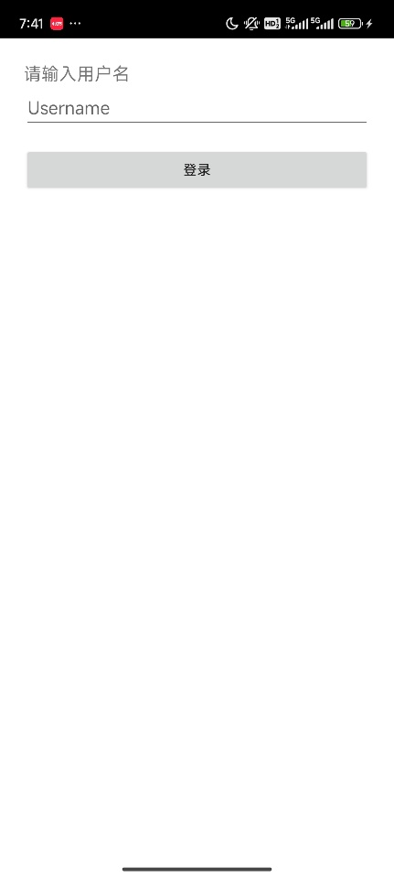
图 1登陆界面
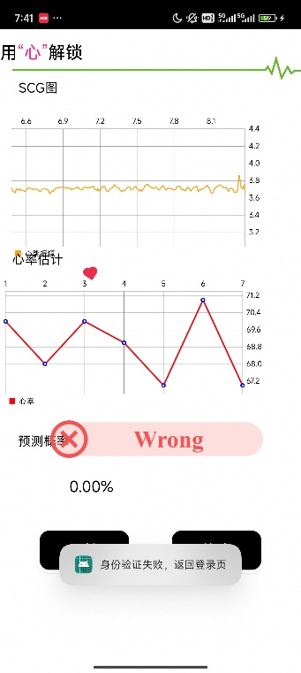
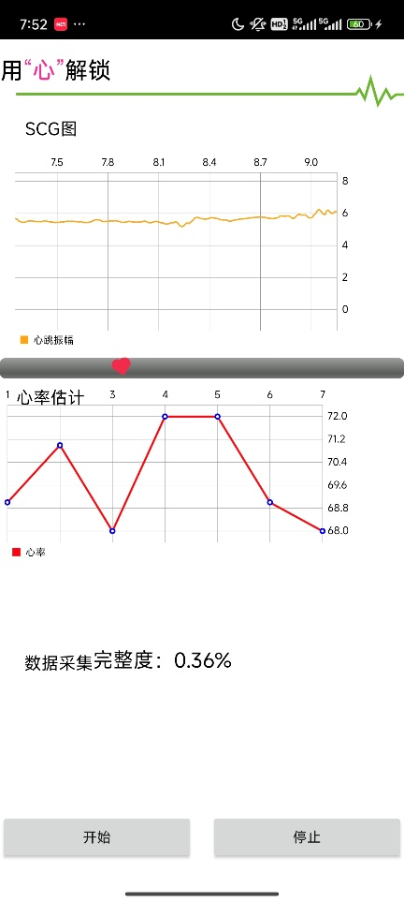
图 2检测失败

图 3数据采集
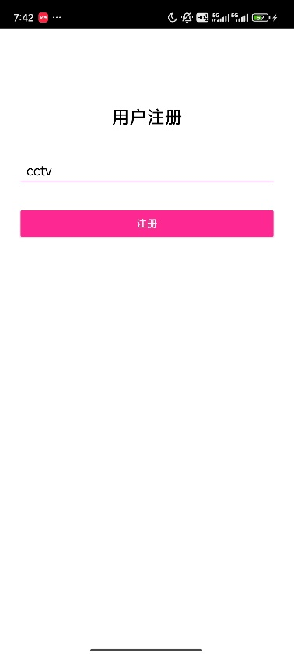
图 4注册界面

项目总结与未来优化
- 项目成果概述：本项目创新采用AI心跳识别技术实现身份认证，较传统面部及指纹识别具备显著活体特性优势。通过TEE（可信执行环境）与SE（安全元件）协同构建硬件级防护体系，确保模型仅处理经硬件签名的原始生物信号数据，有效防御模型注入攻击。关键突破在于心跳信号独特的生理不可伪造性：相较于可被3D面具仿冒的面部特征、可被硅胶复制的指纹纹理，心脏搏动产生的动态生电信号具有时空唯一性，难以通过物理手段复现。为金融、医疗等高敏场景提供兼具安全性与可靠性的新一代生物认证解决方案。
- 项目难点与解决方案总结：
难点一：全栈技术零基础挑战
•解决方式：构建分阶段学习路径（Java/Kotlin→Spring Boot→Docker），结合AI代码生成工具实现知识转化
难点二：本地与服务器环境差异导致持续部署失败
• 根因定位：采用netstat指令追踪数据库连接路径，发现云服务器禁用localhost环回地址
• 技术解决：依据Docker文档重构数据库连接配置，将host参数修正为云服务内网IP
难点三：容器化部署时代码仓库拉取异常
• 问题溯源：阿里云/腾讯云镜像服务与GitHub存在协议层兼容障碍
• 创新方案：基于知乎技术社区发现的通用型镜像加速方案，重构docker-compose.yml网络配置
难点四：Flask版本迭代引发语法兼容危机
• 典型场景：flask 2.3弃用request.json属性导致RESTful接口失效
• 版本控制：建立环境隔离矩阵，通过pip freeze > requirements.txt锁定版本依赖
- 后续扩展建议：
将心跳识别身份认证能力抽象为标准化API服务与多平台SDK开发包，实现技术输出模式升级：
API化封装：提供RESTful/gRPC双协议接口，支持云端快速集成
轻量级SDK：发布Android/iOS/Web三端SDK（含TEE/SE安全依赖自动配置）
开发者生态：
提供可视化调试控制台（实时信号质量检测+活体判断反馈）
开源React Native/Flutter插件降低接入成本

附录
项目仓库地址：https://github.com/dagadada/heart-beat-AI

